PADRE BEOZZO: Domingo da Santíssima Trindade
“Deus amou tanto o mundo, que deu o seu Filho unigênito...” Jo 3, 16-18

03/06/2023

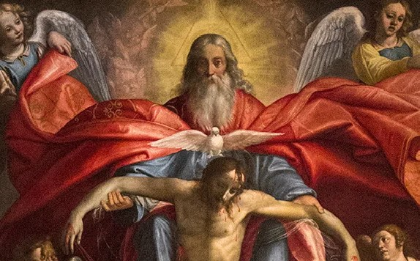

A mãe ensina sua criança pequena a juntar as mãos para orar e também a traçar o sinal da cruz: “Em nome do PAI, do FILHO e do ESPÍRITO SANTO”. Ao final de cada mistério do terço, rezamos: “Glória ao PAI, ao FILHO e ao ESPÍRITO SANTO”.

A fé cristã é trinitária. Este domingo da Santíssima Trindade é uma síntese da caminhada que desde o Advento veio nos introduzindo neste mistério mesmo de Deus, cujo FILHO se faz humano, nascendo de Maria, no Natal. Este nos ensina a orar ao seu e nosso PAI, dizendo: PAI NOSSO. Seu ESPÍRITO nos é dado em Pentecostes. O apóstolo Paulo saúda a comunidade de Corinto com um beijo santo e acrescenta: “A graça do Senhor Jesus Cristo, o amor de Deus e a comunhão do Espírito Santo estejam com todos vós” (2 Cor 13, 13). Deus Pai criador nos convida a cuidar com carinho de todo o criado, águas e florestas, peixes e animais, aves e peixes, mas sobretudo de todos os humanos, seus filhos e filhas. Qualquer discriminação, exclusão, indiferença ou violência contra qualquer uma de suas filhas ou filhos, sobretudo os menores e mais vulneráveis atinge o coração mesmo de Deus Pai. Seu Filho Jesus foi dado ao mundo não para condenar, mas para salvar o mundo: “Deus amou tanto o mundo, que entregou Filho único, para que todo aquele que nele crer, não morra, mas tenha a vida eterna. Porque Deus não enviou seu Filho ao mundo para condenar o mundo, mas para que mundo seja salvo por ele” (Jo 3, 15-18). Seguir Jesus é assumir seus ensinamentos, seus passos e seus gestos de socorro os famintos, de cura os enfermos, de trazer de volta a esperança, construindo um mundo mais justo e solidário. Deixemo-nos guiar pelo Espírito Santo, a divina Ruah, sopro de vida e laço de amor entre o Pai e o Filho e que não nos deixa “órfãos e abandonados” no mundo: “Vós recebereis o Espírito Santo, que virá sobre vós e assim sereis minhas testemunhas” (At 1, 8).

Confira o vídeo: https://www.youtube.com/watch?v=7cCGqAi7UR8

Publicado em: https://ofatomaringa.com/padre-beozzo-domingo-da-santissima-trindade/

